
五月 只争朝夕
六月葱茏 不负韶华
廖洪森名师工作室活动简报
（2020 年 6 月）
- 1 -


六月葱茏 不负韶华
——廖洪森名师工作室活动简报

（2020 年 6 月）

主管：双流区教育局
双流区教育科学研究院名师工作室管理办
主办：廖洪森名师工作室
主编：廖洪森
副主编：刘长乐
编委：（按姓氏笔画）
廖洪森 唐晓华 付 攀 肖 靖
吉 白 辛 锐 刘长乐 游 燕
文 蕈 古 玲 刁婵娟
投稿信箱：liaohongsengzs@163.com 工作室QQ 交流群： 280767145

目录
CONTENTS
工作掠影 1
专题讲座 5
时政聚焦 15
“抗疫”专题 17
高考“点心” 25
导师推荐 34


工作掠影
以哲启思 收获幸福
6月20日，双流区廖洪森名教师工作室高中活动在双流艺体中学学术厅举行。本次活动有幸邀请到成都七中高三政治教研组长、成都市思想政治教育中心组成员莫安民老师主讲，廖洪森名教师工作室全体高中成员，双流艺体中学全体政治教师及高三学生均参加了本次活动。
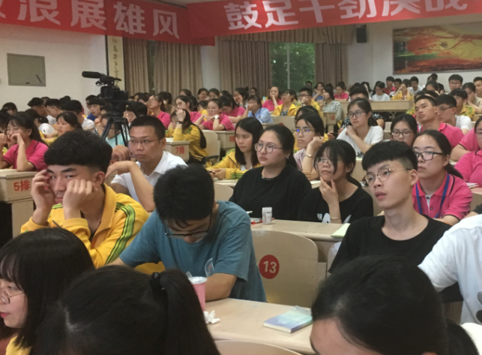
夏雷阵阵，暴雨如注，但也阻挡不了师生和莫老师的热情。莫老师从哲学的考试方向、考察特点和考点分析三个维度为学生和工作室成员带来了一场知识的盛宴。莫老师以2018年海南卷为例，分析了高考政治哲学考试的方向，带领学生一同分析了本题的知识考点，意识的能动性原理，聚焦了本题的考查特点和以及核心观点，与学生们一同解读了本题的知识层次。莫老师强调哲学部分的高考题呈现着书本理论与具体情境相结合的重要特征。莫老师针对这一特征，提出活用原理还原法，巧解选择题，使用演绎法形成主观题答案。
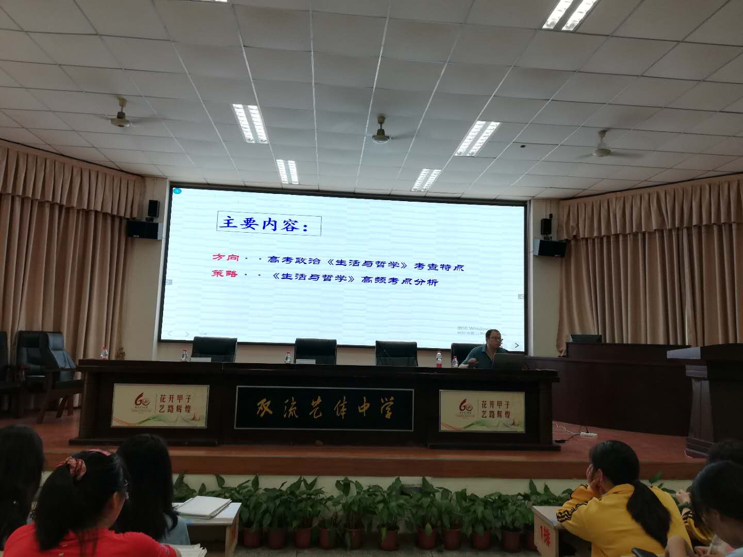
讲座第二部分是莫老师对书本内容进行了重点科学的划分，对每一单元内容以知识框架的形式进行展示，结合2019到2020年这一特殊的时间节点，提出了在复习中应重视人工智能、脱贫攻坚、劳动教育、小康社会、民法典等时政热点，并结合意识的能动性原理，实践与认识、量变与质变、价值观等知识。为与会师生的高三复习提供了更加明确的方向，提供了一系列具有操作性的策略建议。
万丈高楼平地起，莫老师在本次讲座中深入浅出，从全国卷考察核心内容、考察特点，解题方式、答案生成逻辑等方向为与会师生搭建了一条高效的复习之路，对书本知识进行了系统化、综合性的归纳和总结，为高三最后阶段的冲刺复习获得实效奠定了基础。整堂讲座精彩纷呈，高潮迭起，无论是学生还是老师都有丰富的收获。
直挂云帆 乘风破浪
——记双流艺体中学高2020届政治学科高考考前冲刺专家专题讲座

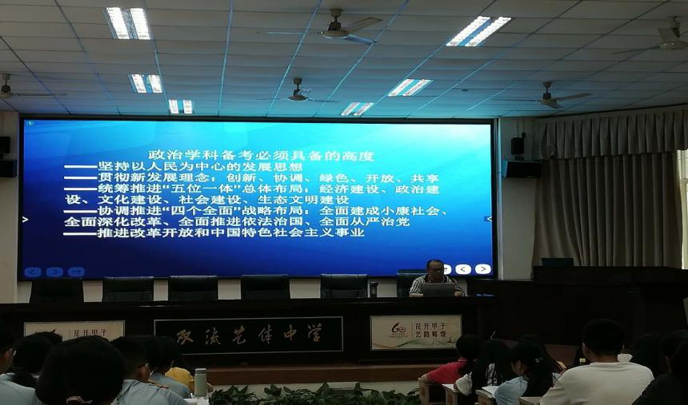
2020年6月26日，四川省教育科学研究院卢志专家在双流艺体中学学术报告厅进行了以《如何提高政治学科高考成绩》题的专题讲座活动，参加这次活动的有双流区廖洪森名师工作室全体学员、双流艺体中学高中政治教师、高三年级学生。
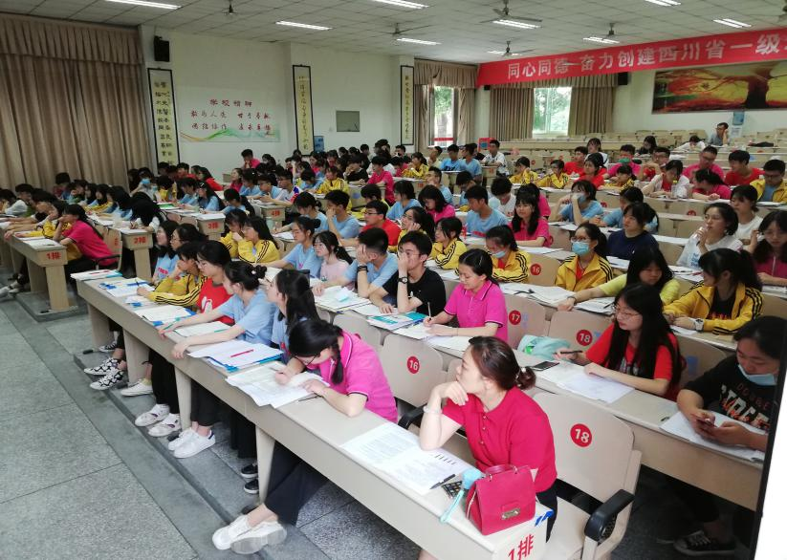
首先介绍了政治学科备考必须具备的高度：坚持以人民为中心的发展思想；贯彻新发展理念：创新、协调、绿色、开发、共享；统筹“五位一体”总体布局，进经济建设、政治建设、文化建设、社会建设、生态文明建设；协调推进“四个全面”战略布局即全面建成小康社会、全面深化改革、全面推进依法治国、全面从严治党。指出了复习备考要重点关注的时政素材和时政术语。
其次分析了高考命题理念的变化，指出高考命题理念是价值引领、素养导向、能力为重、知识为基。复习备考中要高度关注习近平的六个下功夫“在坚定理想信念上下功夫，在厚植爱国主义情怀上下功夫，在加强品德修养上下功夫，在增长知识见识上下功夫，在培养奋斗精神上下功夫，在增强综合素质上下功夫”并在此基础上关注张富清、钟南山院士等先进模范任务的典型事迹，社会主义核心价值观，加强劳动教育等时政情景；高度关注素养导向即思想品质和道德情操，价值判断与价值选择，提示哲学重点关注价值观的导向作用，正确的价值判断与选择的标准，人民群众观。能力为重重点关注信息加工与学科阅读能力和学科语言，学科任务中的反思与评价，关注评析类试题的考查常常从文化与哲学角度设问，指出评析类主观题解题思路，先评析合理或不合理，合理的说明理由，不合理的说明不合理的原因、危害，并说出正确的认识和做法。知识为基，重视核心知识，经济板块重点关注供给侧结构改革，经济转型升级和高质量发展。关注《政府工作报告》《十九届四中全会》主要精神，积累时政术语，提高核心素养。
最后从提高政治高考分数角度分别从选择题和非选择题提供了解题思路。选择题不选的原因有三：对材料理解错误不选，逻辑推理错误不选，对原理理解运用错误不选。非选择题要结合所学知识完成学科任务，答题时需答出理论逻辑和实践逻辑，经济生活在解题时要从供求两端，效率和公平，政府和市场角度分析，主题句分析法概括材料，精简短语可作为答案；政治生活运用主体分析法分析从主体具体做某事、做某事意义角度分析；文化与哲学掌握反思与评价类试题的分析思路。
卢老从三个方面对高三学生最后阶段复习备考指明了方向，提供了切实可行的解题技巧和方法指导。讲座结束后与高三政治老师、工作室学员就高考后期教学进行了交流，为高三后期教学提供了具有极强操作性、使用的备考建议。

结业——新起点，新作为
——记双流区廖洪森名教师工作室第八期学员结业考核
2020年6月26日下午，双流区廖洪森名教师工作室第八期学员结业考核在双流艺体中学三元楼会议室举行。四川省教育科学研究院德育与心理研究所所长、四川省高中政治教研员卢志老师、双流教科院管理办高永琼老师莅临此次活动，双流区廖洪森名师工作室全体学员参加了本次活动。
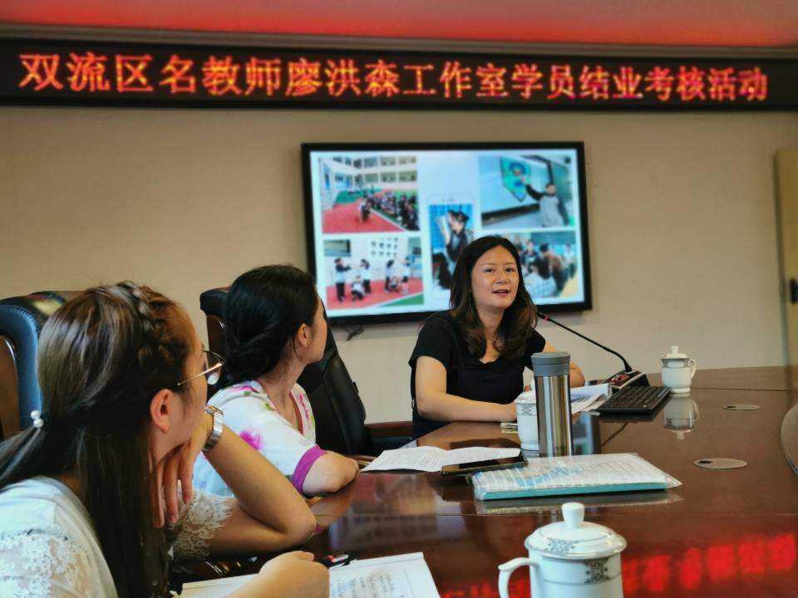
五位来自不同学校的工作室学员进行了精彩的结业考核汇报。
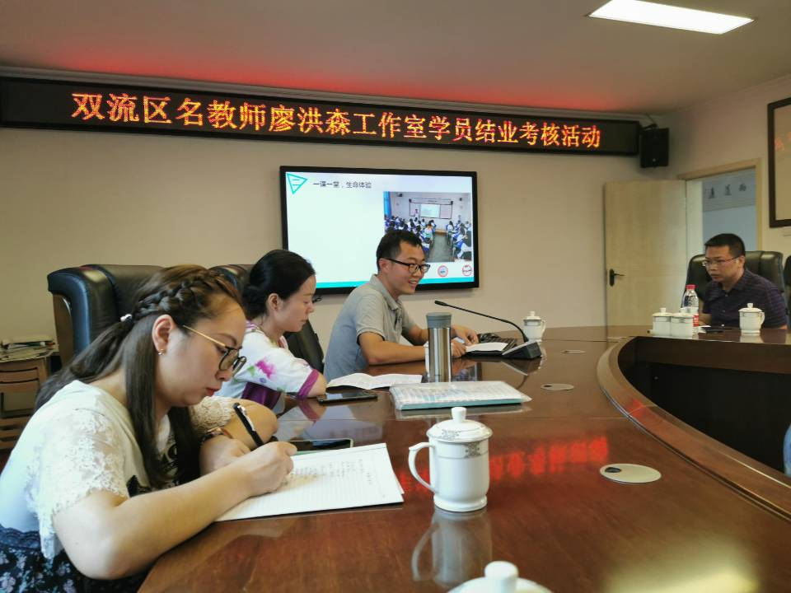
棠湖中学的刘长乐老师以《学无止境，一路向前》为题，通过分享四个话题“学为人师，止于至善”、“一课一堂，生命体验”、“‘研’路漫漫，克己向前”、“苦乐之境，无问西东”，表达了自己对导师廖洪森老师高尚品格修养的传承，展示了研修以来的累累收获，展现出自己坚定教育理想信念的决心。
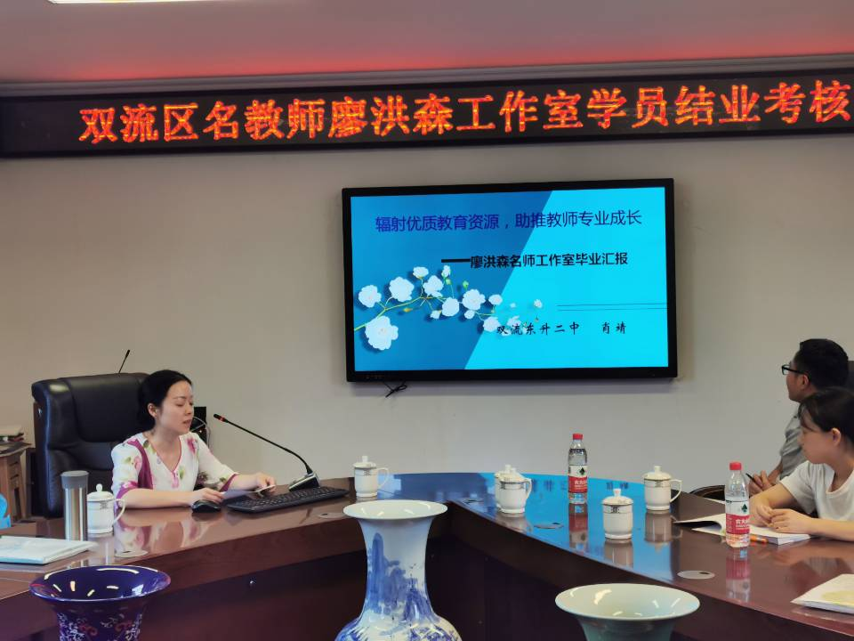
东升二中肖靖老师以《辐射优质教育资源，助推教师专业成长》为题，从“三年成长路”、“课堂缩影”、“专业提升”、“成长感悟”四个板块分享了自己三年研修以来的所思所感。
艺体中学的辛锐老师以《洪炉点辛，感爱于森》为题，从“教育理念的更新”、“教学方法的改进”、“研究能力的提高”、“人生阅历的增加”等方面回顾了在工作室研修以来的点滴成长。
艺体中学唐晓华老师以《森繁叶茂为吾之成长》为题，结合自己的人生经历，从“工作研修总结”、“工作完成情况”、“个人成果展示”三个方面对自己三年多以来的研修工作进行了系统的梳理。
成都棠湖外国语学校的吉白老师以寻求教育“无上密”为线索，通过一个个鲜活的教育故事描述了自己已经经历的、正在经历的、准备经历的教育三境界：“看山是山，看水是水”——“看山不是山，看水不是水”——“看山还是山，看水还是水”。
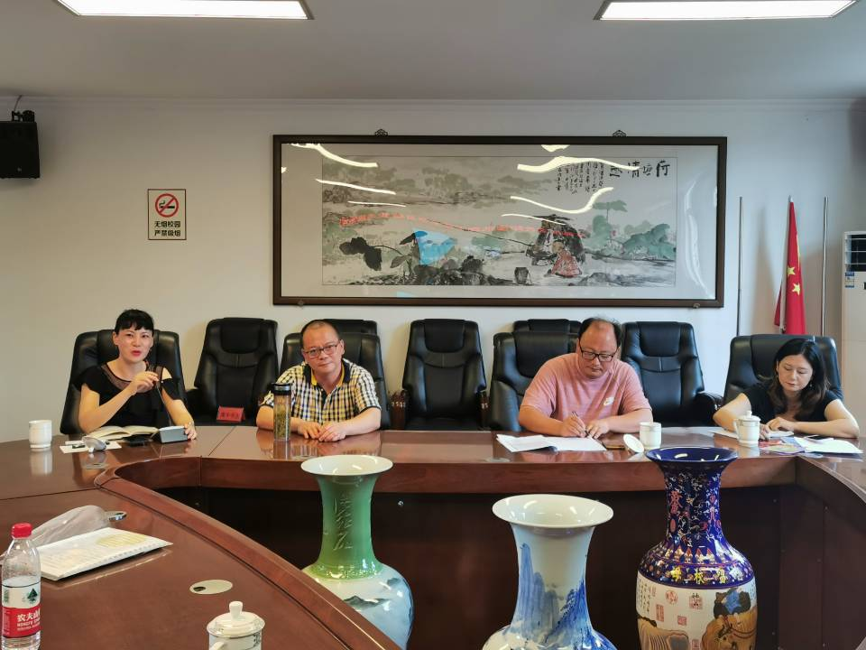
汇报结束后，高永琼老师对学员们的汇报内容做了细致的评价，她尤其谈到：跟随廖老师研修既是缘分，更是福分，希望各位学员在毕业以后坚持自觉研修，不断提升自己。卢志所长对学员们深情寄语，希望他们不忘初心，把这份工作、这份事业做到极致。导师廖洪森老师对每位毕业学员的汇报都做了精到的点评，既肯定了每位学员身上的优势，又再次地提醒他们克服身上的不足；既充满热情地表达了对学员顺利完成学业的祝贺，又饱含温情地鼓励学员在未来的职业生涯中迈向更高台阶。
三年的学习虽然有些艰辛，但更多的是成长的欣喜和收获的快乐。毕业考核不是终点，而是新的起点，召唤着新的作为！

专题讲座

素养本位的单元设计
演讲者： 崔允漷教授
教育部人文社科重点研究基地华东师范大学课程与教学研究所所长

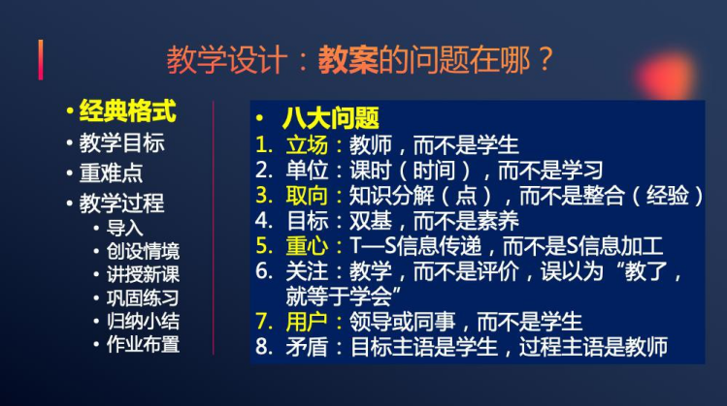
素养本位的单元设计，这一话题来自于新高考、新课标背景下的“新教学”。新教学，新在哪里？其中有一点就是素养本位的单位设计。
我们先看看通常老师们的教案是怎么写，基本上都是一个套路。首先是教学目标，然后是重难点，最后是教学过程。教学过程写什么？通常以下几个部分：导入；创设情境；讲授新课；……布置作业。
有什么问题吗？有八大问题，但我只讲一点。教学过程，导入、创设情境、讲授新课……主语是谁？全是老师。试想医师写的病历、开的处方，它的主语是谁？肯定是病人。可见，医生是以患者为中心的，而老师写教案是以自我为中心。这反映了教学与医学的专业差异，而这种差异直接影响到教师的社会地位与工资待遇。
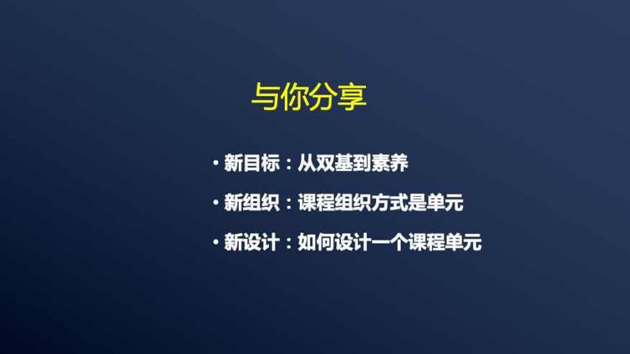
今天我想与大家分享三个问题。
•第一个问题，目标变了，从双基到核心素养了；
•第二个问题，素养来了，如何组织教学，需要单元；
•第三个问题，单元如何设计，才能落实核心素养。
2017 年高中新课标明确提出目标的新范畴：从双基到三维目标，再到学科核心素养。

学科核心素养是指公民素养，不是指学科专家的素养。具体地说，包括三个方面：
第一，关键能力，即能做事；
第二，必备品格，即习惯做正确的事；
第三，价值观念，即坚持把事做正确。
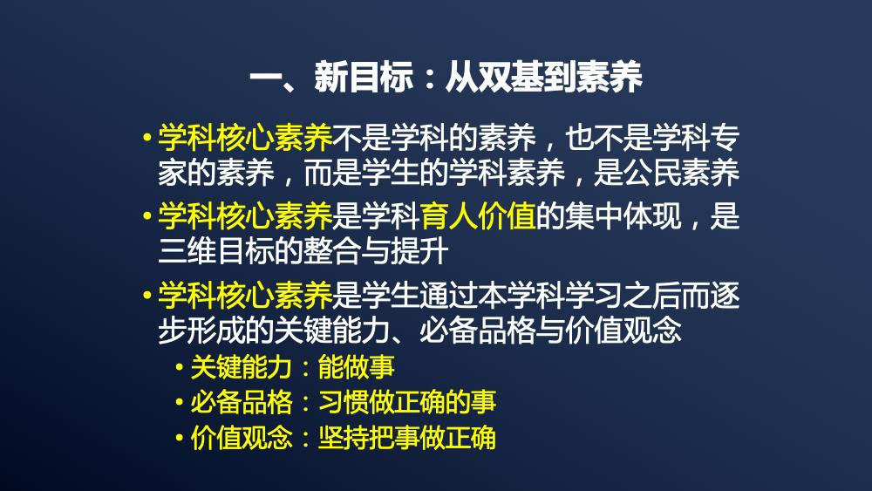
这里，我想回应大家的一个困惑，喊了那么多年的素质教育为何现在叫素养了？我举一个例子来说明素质与素养的差异。素质既包括先天的因素，又包括后天的习得；而素养就是指后天的习得，素养是可教、可学、可评的。
以“人的方向感”为例。方向感是人的素质，但不是素养。方向感主要是遗传基因决定的，地理老师教不了学生的方向感，因此，地理老师不能把方向感作为你的目标，你只能教四个地理核心素养：一是综合思维；二是区域认知；三是地理实践力；四是人地协调观。这四个素养才是你拿工资的理由。
换句话说，学生的素质不完全是老师的贡献，但学科核心素养那必须是老师的业绩。
搞清楚了这一点，我们进一步思考：如果把书比到 0，把学生比到 1，那双基是 0.3，三维目标是 0.5，学科核心素养是 0.6， 我们越来越从学生身上来描述老师的业绩，我们对教学工作的认识越来越专业或科学。
从双基到三维目标，再到核心素养，就好比我们的生活从剃头到理发，再到美发一样，这是历史的必然，是对教学的理解从教书到育人的理论进步。
理论发展了，反过来，如何指导或引领实践的变革？教学设计为何要从知识点走向单元？指向素养的教学必须要单元设计吗？
单元本是日常概念，不仅语文、英语有单元，而且住房也叫单元。今天我想从建筑的视角来理解单元。
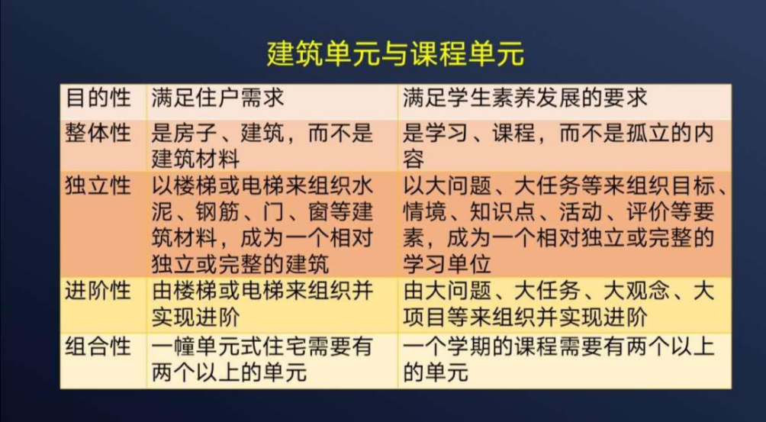
建筑的单元是什么样子的？
•第一，单元是为人服务的，有目的的，是为了满足用户需求的人造物；
•第二，它是一个整体，它是房子而不是建筑材料；
•第三，它是独立的，以楼梯或电梯来组织水泥、钢筋、门等建筑材料，成为一个相对独立或完整的建筑；
•第四，单元就意味着进阶，有单元一定是由楼梯或电梯来体现进阶的；
•第五，单元意味着组合，一个叫单元式的房子至少要有两个以上的单元。
依此类推，何为课程单元呢？我们也要这样来表述：
•第一，单元是课程、学习单位，不是知识点；
•第二，单元是以一个大问题或大任务来组织目标、情境、知识点等要素，成为一个相对独立或完整的学习单位；
•第三，单元是进阶性的，体现从易到难，从简单到复杂的进阶过程；
•第四，单元是组合性的，一个学期至少需要两个以上的单元。

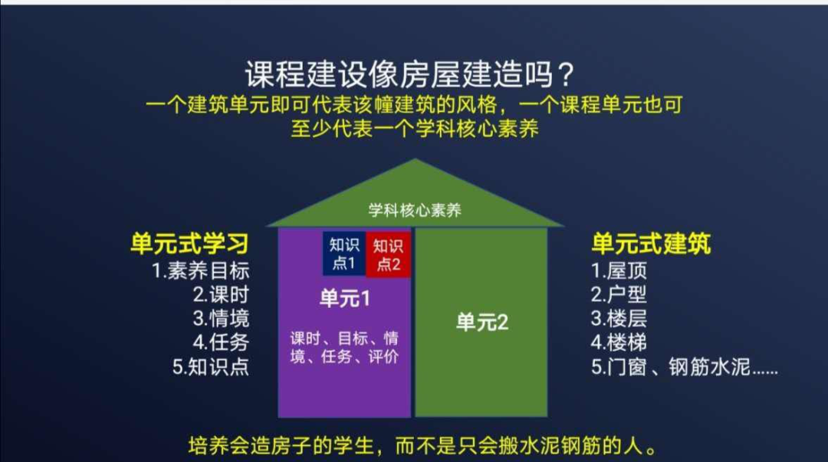

我们为什么要强调单元学习呢？
工业社会为了追求效率，把一个完整的人分解为手、脚、脑来训练的，重知识或技能的学习，培养出来的人效率可能提高了，但只会搬水泥钢筋，而不会造房子。现在这样的人已经不适合当代社会了。
当代社会需要具有正确价值观念、必备品格与关键能力的人，需要重新思考“把人作为一个完整的人”来培养，要学习“像专家一样思考”，因此，课程教学的设计单位不是一个个孤立的知识点，而是围绕主题将知识结构化，组成一个有意义的单元。
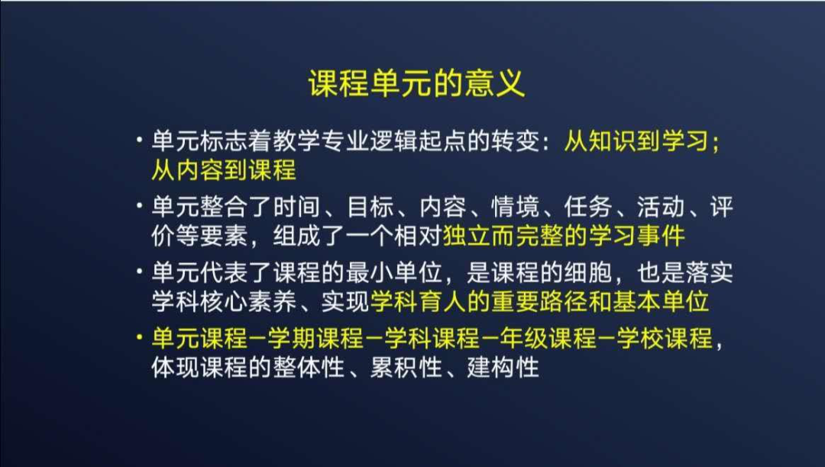
具体地讲，课程单元的意义：
第一，单元标志着教学专业的逻辑起点不是知识，是学生的学习；不是内容是课程，课程是我们的逻辑起点。我们跟家长的区别，是我们会课程家长不会课程。
第二，单元把时间、目标、内容、情境、任务、活动、评价等要素结构化，组成一个个单元。
第三，单元代表了课程的最小单位，单元就是课程的细胞，是个完整的学习故事，花多少时间学什么、怎么学，学到什么程度，学会了没有？这就是课程。所以它也是落实学科核心素养，实现学科育人的基本单位,也是重要路径。
第四，单元课程-学期课程-学科课程-年级课程-学校课程，它意味着课程的专业性、整体性、累积性和建构性。
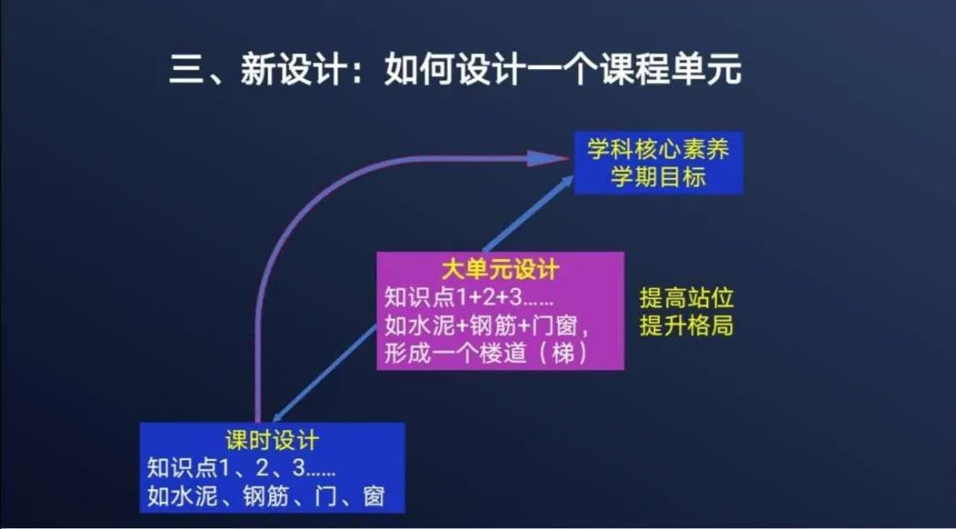
当我们理解了单元之后，接下来，重点讲讲如何设计一个课程单元？
教学设计从知识点走向单元，其实就是提高站位，改变格局。当你站在单元的水平，你就能看到素养；你如果站在知识点的水平，你只能看到抄写、记住等。这就是站位决定格局。
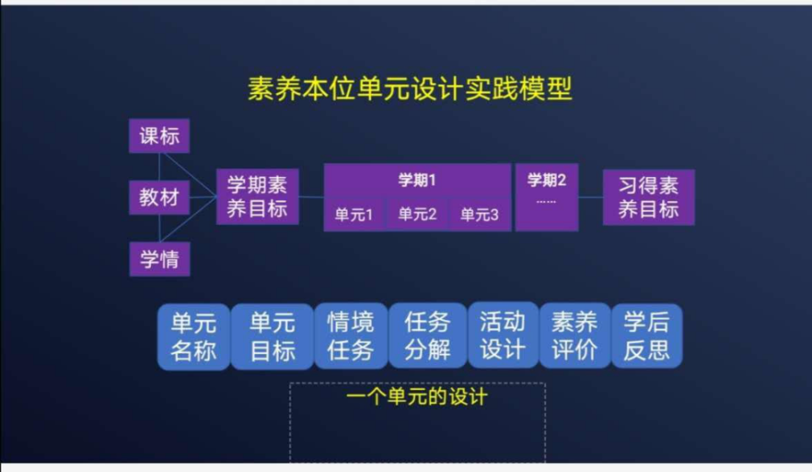
怎么做呢？首先要确定素养目标，然后围绕中心任务来设计每个单元，这是有国际经验的。
我举三个国际经验，第一个是Intel 单元设计，有三个步骤：明确单元目标、明确评估方法、明确学习计划；第二个是美国的评价专家 Wiggins单元设计，有三个阶段：预期结果、评估证据、学习计划；第三个是IB 课程单元设计，有三个步骤：探究、行动、反思。
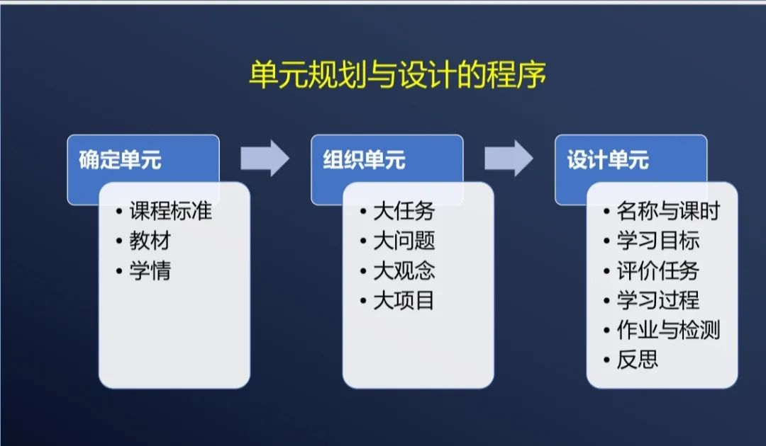
怎么把它本土化？我把它分为三个问题，第一，怎么确定单元？第二，怎么组织单元？第三，怎么设计单元？
•怎么确定单元？如果是国家课程的话，由课标、教材、学情这三个来确定学期有几个单元。
•怎么组织单元？主要是由大问题、大任务、大观念、大项目四种组织方式来完成。大问题是指一个单元解决一个问题，中心问题只有一个；大任务是一个项目是围绕一个任务进行；大观念是整个单元要确立一个观点，特别像我们社会主义核心价值观。核心价值观就要由大观念来组织，不能把这个核心价值观分解成知识点来教，教到后来只有知识点，却没有观念。这就是我们整个德育为什么低效的原因所在。
•怎么设计单元？最主要是六大问题，它是结合了国际的经验，也是结合了我们自己老师的一些经验，把它整合成一个基本的架构。
举个高中语文用“大任务”来组织单元的例子。杜思聪老师有个单元的“大任务”是完成一篇演讲稿，把大任务分解成三个子任务（研读范例，开展演讲，修改作品），这样就变成一个任务驱动的语文学习。
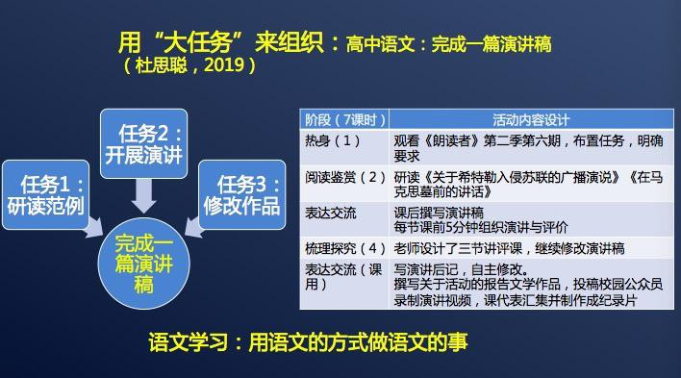
什么叫语文任务呢？语文任务就是做语文的事。什么叫语文学习？语文学习就是用语文的方式做语文的事。语文的方式有三个：第一，阅读与鉴赏；第二，表达与交流；第三，梳理与探究。所以语文老师要像实施校本课程和我们梦想课程一样，要变成包工头，你把任务分配好，安排学生做什么，用语文方式做语文的事，这才是语文老师的发展方向。千万不要整天去讲解，整天让学生听你讲鉴赏。讲解只是手段，不是目的，目的是通过讲解让学生把语文任务完成得更好。
国家语文课标在2011年给语文下了明确的定义：“语文是学习语言文字运用的综合性、实践性课程。”语文素养是学生在老师指导下，通过自己不断地言语实践逐步养成的。语文学习的内容是任务而不是课文，课文只是要学生完成之任务的范例。
用什么方式组织单元清楚了，接下来就是如何设计一个完整的单元。单元设计最关键的就是把六个问题想清楚。
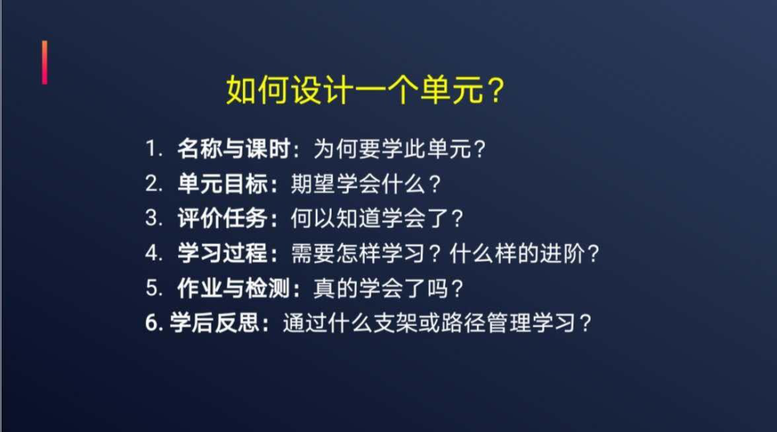
一是名称与课时。大项目、大问题等都是为了将知识结构化，有助于问题聚焦，让人看到题目就知道这个单元要解决的问题。单元一定要有时间规定，课程与时间是密不可分的，所有课程都是有时间限制的。
二是单元目标怎么定？目标是单元的灵魂，一定要对准学科核心素养。如果一个单元都对标不了核心素养，那么学科育人就是一句空话。目标写好之后，千万不要写重难点，写重难点就多此一举。
三是设计评价任务。没有评价，就没有课程。评价任务是单元设计的关键。目标明确后写评价任务有三大好处：首先，有目标必须有评价，如果有目标没有评价，就等于没有目标；其次，目标写好后马上写评价任务，可以矫正目标写得是不是准确、恰当，如果不写评价任务，目标很易写成假大空；再次，评价任务设计好之后，后续教学过程的设计就可以整合教学与评价了，即把已经设计好的评价任务嵌入到教学过程中去，使得课堂教学体现“教学评”一致。所以评价任务是承上启下的关键。
四是学习过程。教师作为专业人员要设计学生何以学会的过程，即学生从不知到知、少知到多知，需要经历怎样的学与习的过程，这才是我们的专业所在，也是学理所在。教案专业性不够就是因为教案只告诉别人教师自己想做什么，这还是前专业时代。
五是作业与检测。这是知识学习过程的一个要素，以单元为单位，整体设计校本化的巩固性作业、检测性作业、提高和拓展类作业。减轻负担的关键是把作业设计好。
最后一个要素是反思。教师一定要清楚，学习的责任在学生，老师不能替代学习，也不能剥夺学生学习。教师是引起、维持与促进学生学习，要把反思支架和反思路径设计出来，以便学生自己去感悟、去思考已学的知识。只有这样的经历，所学的知识才能转化了素养。
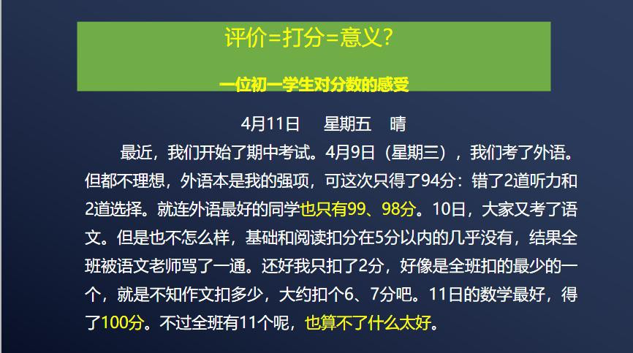
最后，我想与大家分享一个故事：一个初一学生对分数的感受。……听完这个故事，你们觉得，评价=打分=育人吗？当这个学生没有得到100分时，对100分非常渴望。结果数学老师给了她100分，可没有感觉到她有一些愉悦感和成就感，反而感觉到，她希望的是最好只有她一个人得100 分，其他所有人都不及格。这是你想培养的人吗？
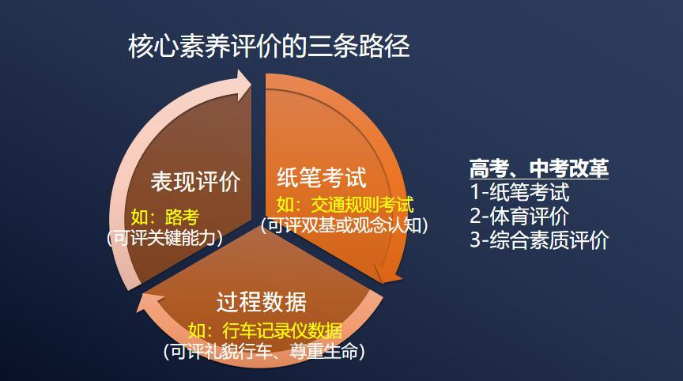
核心素养评价的三条路径包括纸笔考试、过程数据和表现评价。纸笔考试是要重视真实情境下的问题解决。生活中许多事情都能运用表现评价。
比如，恋爱中的女孩很会创设情境，约会的时候要么早点到要么就是晚点到，主要是看男孩的表现，而不是出考卷。还有我老家有个习俗，如果家里来客人是要烧点心给他吃的。点心是一碗面条，上面是浇头下面是面条。唯独是媒婆把男生带到家里来，丈母娘烧的东西是不一样的。面条没有浇头的，一眼看过去都是面，但是面条下边有三块大肥肉，如果男孩把大肥肉都吃完，丈母娘就会放心把女儿嫁给他，这就是考验男孩的表现。
现在的技术给我们带来极大的便利就是过程数据。比如高考综合素质评价就是过程数据，它让每个高中学生把三年的学习记录下来，基于课程，基于证据，基于关键事件，这就是过程数据，所以这就是素养的评价改革。
最后，我简单给大家总结一下。新高考、新课标带来的新教学，新的地方就是素养本位设计。围绕这样一个问题，我设计了三个子问题：第一个是什么叫素养本位？第二个是怎么组织单元？第三个是怎么设计一个单元？进行单元设计时，最重要的是把六个关键问题一致性回答清楚，这就是我们的专业方案。

时政聚焦

香港维护国家安全的法治支撑
《中华人民共和国香港特别行政区维护国家安全法》颁布实施，迈出了建立健全香港特别行政区维护国家安全的法律制度和执行机制的关键一步。这充分体现了中央政府对维护国家安全的最大责任和最终责任，体现了对“一国两制”、“港人治港”、高度自治方针的全面准确贯彻，为香港依法维护国家安全提供了坚强支撑。
香港回归以来，在维护国家安全方面一直处于“不设防”状态，法律制度空白、执行机制缺失，特区政府执法机构中无一兵一卒专责维护国家安全，基本法第23条立法迟迟未能完成。去年“修例风波”发生以来，香港面临的国家安全形势日趋严峻，对我国国家主权、安全、发展利益造成严重威胁，对香港的法治和社会秩序造成严重危害。一个主权国家，面对旷日持久、充斥暴力犯罪和分离主义的社会动荡，有很多可以动用的选项，中央选择通过全国人大授权全国人大常委会专门就香港维护国家安全制定相关法律的方式，维护“一国两制”原则底线和国家安全，充分显示了依宪治国、依法治港的信念与追求，显示了作为“一国两制”最坚定维护者的胸怀与担当，体现了对香港特别行政区的高度信任和对两种制度的充分尊重。
法律的生命力在于实施，法律的权威也在于实施。《中华人民共和国香港特别行政区维护国家安全法》明确规定了中央人民政府对有关国家安全事务的根本责任和香港特别行政区维护国家安全的宪制责任。一般情况下，法律规定的四类危害国家安全案件都由香港特别行政区管辖，驻港国安公署和国家有关检察、审判机关只在三种特殊情况下对极少数危害国家安全犯罪案件行使管辖权，一是案件涉及外国或者境外势力介入的复杂情况，香港特别行政区管辖确有困难的；二是出现香港特别行政区无法有效执行法律的严重情况的；三是出现国家安全面临重大现实威胁的情况的。并且，法律还对驻港国安公署在上述三种特殊情况或特定情形行使管辖权规定了严格的审批程序，即由香港特别行政区政府或者驻港国安公署提出、报中央人民政府批准。换句话说，驻港国安公署不能自行决定对某个案件行使管辖权。作出这样的制度设计，说明中央充分尊重香港的高度自治。
需要指出的是，世界各国，国家安全都属于中央事权。中央事权不是抽象的，而是具体的，包括立法权、执法权、司法权和行政管理权。我国也不例外。从法理上讲，既然是中央事权，对香港特别行政区发生的所有危害国家安全的犯罪案件，中央都有权直接管辖。但基于“一国两制”原则，以及对香港特别行政区的充分信任和对香港特别行政区独立的司法权和终审权的尊重，中央授权香港特别行政区管辖绝大部分案件，只保留在极少数特定情形下对香港特别行政区办不了的危害国家安全犯罪案件的直接管辖，还要经过非常严格的审批程序。这是中央全面管治权与香港特别行政区高度自治权有机结合的重要体现，有利于支持和加强香港特别行政区维护国家安全的工作，保障“一国两制”在正确轨道上运行，是合宪合法的。
“法者，治之端也。”筑牢织密香港维护国家安全防线，国家层面立法迈出了第一步也是关键一步。根据香港基本法第23条规定，香港特别行政区仍然负有维护国家安全的宪制责任和立法义务，应当尽早完成维护国家安全的有关立法，补齐在机构设置、力量配备、执法权力等方面的短板。我们相信，随着《中华人民共和国香港特别行政区维护国家安全法》的实施，影响香港发展的“政治病毒”和最大隐患将被有力铲除。以法治为遵循、以安全为保障，香港一定能变乱为治，续写繁荣与辉煌！
（人民日报，2020-07-04）

抗疫专题

2020中国抗疫记丨在民族复兴的历史丰碑上
浩浩长江水，巍巍黄鹤楼。
2020，岁在庚子，一场新冠肺炎疫情突袭荆楚大地，蔓延波及全国。在以习近平同志为核心的党中央坚强领导下，14亿中国人民众志成城、团结一心，打响疫情防控的人民战争、总体战、阻击战。
灾难虽巨大，但压不垮英勇的中国人民。
寒冬再漫长，也阻挡不了春天的脚步。
经过艰苦努力，付出巨大牺牲，湖北保卫战、武汉保卫战取得决定性成果，疫情防控阻击战取得重大战略成果，统筹推进疫情防控和经济社会发展工作取得积极成效。
大江流日夜，慷慨歌未央。2020年的中国抗疫，在中华民族史册、人类发展史册上写下悲壮雄浑的篇章。
（一）
“我们挺过来了！”
钟南山院士的感慨，引发广泛共鸣。
截至5月9日24时，31个省区市和新疆生产建设兵团累计报告新冠肺炎确诊病例82901例，累计治愈出院病例78120例，治愈率达到94%以上。
复工复产加快推进，截至4月中旬，全国规模以上工业企业平均开工率达99%，民营企业复工率超过90%，中小企业复工率超过80%……
4月8日，武汉“解封”；4月30日，北京突发公共卫生事件调至二级响应；5月2日，湖北突发公共卫生事件调至二级响应；5月21日，推迟两个多月的全国两会将隆重开幕……几个令人振奋的时间节点，辉映我们一起走过的艰辛历程。
一个“挺”字，让人百感交集。回望疫情暴发之初，迅速上升的数字令人揪心，正常生产生活骤然“停摆”。在“风暴眼”武汉，大量患者涌向医院，惶恐与焦虑中，不少家庭永失至爱亲朋……
再苦再难，也要挺过去。在病毒肆虐的至暗时刻，我们从未放弃希望。
“障百川而东之，回狂澜于既倒。”面对来势汹汹的新冠肺炎疫情，党中央沉着应对、果断决策。
习近平总书记亲自指挥、亲自部署，主持召开一系列重要会议，发表一系列重要讲话，作出一系列重要指示。特别是对湖北省、武汉市疫情防控工作，总书记十分关心，对突出问题、关键节点提出明确具体要求。总书记还先后赴北京、武汉、浙江、陕西等地考察调研，就疫情防控和经济社会发展等及时作出部署。高瞻远瞩的战略决策，坚如磐石的意志信念，一心为民的真挚情怀，为全党全军全国各族人民坚定信心、抗击疫情立起了主心骨。
这是坚毅果敢、指路定向的领导力。
关键时刻，每一个理性洞察的判断、每一次审时度势的决策，需要巨大政治勇气，更需要高超政治智慧。党中央提出坚定信心、同舟共济、科学防治、精准施策的总要求，明确“四早”防控要求和“四集中”救治要求，为抗击疫情制定正确战略策略。
危急关头，党中央毅然决定：在上千万人口的大武汉，对人员外流实施全面严格管控。有研究显示，自1月23日“封城”后，经过艰苦努力，武汉疫情扩散得到有效遏制，有效传染数开始直线下降。根据疫情防控和经济社会形势的阶段性变化，党中央因时因势部署外防输入、内防反弹，统筹推进疫情防控和经济社会发展，部署在常态化疫情防控中全面推进复工复产，加快恢复生产生活正常秩序，维护经济发展和社会稳定大局。
这是上下同欲、万众一心的组织动员力。
“让党旗在防控疫情斗争第一线高高飘扬！”党中央一声令下，460多万个基层党组织、9000多万名党员迅速行动起来，成为抗疫中坚力量。从重症病房，到城乡社区，从工厂车间，到科研院所，到处都有共产党员冲锋陷阵的身影。人民解放军、公安民警、基层干部、社区工作者、志愿者，方方面面的力量汇集起来，共同铸就联防联控的钢铁长城。法国前总理拉法兰赞叹：“在疫情面前，中国展现出强大高效的组织和动员能力，令人印象深刻。”
这是步调一致、令行禁止的执行力。
面对疫情，听党号令、为国尽责成为全社会的共识和行动。为了实现“隔一座城，护一国人”，武汉人民识大体、顾大局，克服重重困难，付出巨大牺牲，面对疫魔“不服周”，武汉这座英雄之城始终屹立不倒。在中国大地上，每一条街道，每一座村庄，每一户家庭，每一个公民，都坚守着各自责任。冲在第一线是抗疫，“闷”在家里管好自己也是抗疫。亿万人民一条心，上下铆足一股劲，把一个个“不可能”变成现实。
（二）
4月14日起，绵延25公里的武汉“长江巨屏”，连续推出主题灯光秀。变幻多彩的光影画卷，表达着6000万荆楚儿女共同的心声：谢谢！
这份谢意，澎湃而又悠长。只有穿越了大风大浪，经历了生死考验，才能读懂其中的真情与大爱。
疫情暴发之初，武汉告急！一时间，市民一“罩”难求，医院一床难求。当时全国所有的医用防护服储备，尚不能满足武汉一天的需求。
一方有难，八方支援。响应党中央号令，四面八方的战“疫”力量火速向武汉、向湖北集结。新中国成立以来规模最大的一次医疗力量调遣迅速启动，340多支医疗队、4.2万多名医务人员奔赴抗疫一线。操着各种方言的建设者们昼夜施工，让火神山医院、雷神山医院在很短时间内拔地而起；19个省份对口支援湖北除武汉市外16个市州（林区），快速提升当地抗疫能力……
武汉，从来不是一座“孤岛”；湖北，从来不是孤军作战。
病毒蔓延很快，但更快的，是数以万计逆行出征的医务人员，是紧急驰援的物资运输车队，是源源不断的爱和支持。“中方行动速度之快、规模之大，世所罕见。这是中国制度的优势。”世界卫生组织总干事谭德塞的感言，道出支撑中国抗疫的制度力量。
恩格斯说：“为了进行斗争，我们必须把我们的一切力量拧成一股绳，并使这些力量集中在同一个攻击点上。”坚持全国一盘棋，集中力量办大事，是中国特色社会主义制度的显著优势，也是我们战胜疫情的重要法宝。武汉胜则湖北胜，湖北胜则全国胜。在党中央坚强领导和科学部署下，我们发挥制度优势，举全国之力打好武汉保卫战、湖北保卫战，努力守住全国疫情防控第一道防线，为把握主动权夯实基础。
岁月静好，只因有人负重前行；稳若泰山，源于根基坚实如铁。
改革开放以来，我们党带领人民应变局、平风波、战洪水、防非典、抗地震、控疫情，实践反复印证着一个结论——中国特色社会主义制度具有强大生命力和显著优越性，是中华民族攻坚克难、迈向复兴的根本保障。
（三）
1938年抗战期间，战地摄影师罗伯特·卡帕在武汉街头拍下一张照片——民众纷纷举起旗帜，其中一面醒目地写着：“不死！”
2020年，疫情暴发之时，寒风凛冽，江城封闭。但从千千万万的窗户，传来此起彼伏的呼喊：“武汉加油！”
不管是抗击外敌，还是抗击疫病，不同历史时空的“武汉保卫战”，都挺立着中华民族不屈的脊梁，传承着生生不息的精神力量。美国作家赛珍珠曾感慨：“没有任何事任何人可以摧毁中国人，他们是善于从苦难中生存的坚韧之人。”
灾难，是观照一个民族灵魂的镜子。抗疫期间，有句话刷屏了：“ 劲头上来了，很多东西都能解决。”这股劲，就是中国人的精气神，就是永恒不灭的民族魂。
从白衣战士冲锋在前的身影里，人们看到了“苟利国家生死以”的英勇无畏；从无数普通人坚守岗位的执着中，人们看到了“天下兴亡，匹夫有责”的责任感；从八方驰援的物资洪流中，人们看到了“岂曰无衣，与子同袍”的血脉深情；从方舱医院里“读书哥”的淡定中，人们看到了“莫听穿林打叶声，何妨吟啸且徐行”的乐观豁达……
抗疫时期的一幕幕感人场景，积淀着中华优秀传统文化的厚重底色，诠释着社会主义核心价值观，展现了新时代中国人民的精神品格。
——自强不息、百折不挠。不向困难低头，不为挫折气馁，特别能忍耐、特别能吃苦、特别能战斗，越是艰险越向前。
——万众一心、众志成城。艰难困苦，相濡以沫。全国人民心手相牵，亿万颗心同频共振，中国力量如钢似铁、坚不可摧。
——顾全大局、甘于奉献。自觉把国家利益、集体利益放在首位，人人担当负责，个个尽心尽力，舍小家顾大家，汇小我成大我。
——一方有难、八方支援。胸怀仁爱之心，践行互助之义，济人之困，解人之忧，抱团取暖踏坎坷，守望相助渡难关。
——命运与共、天下一家。为世界安危担当，为人类健康尽责，为团结合作聚力，同舟共济，共克时艰，携手共筑人类命运共同体。
中国精神，在抗疫中淬炼，在磨砺中升华。这笔弥足珍贵的精神财富，永远是中华民族披荆斩棘、奋勇向前的力量之源。
（四）
4月26日，武汉在院新冠肺炎患者数字清零。经过近百天艰苦努力，湖北重症及危重症病例从最高峰时的超万例实现清零，成功治愈3600余名80岁以上患者。
每一个生命奇迹，都源于永不放弃的努力。所有的“重生”，都在诠释一个理念：生命至上、人民至上。
一个国家对生命的态度，是最有说服力的文明标尺。在抗疫斗争中，党和政府始终把人民生命安全和身体健康摆在第一位，全力以赴投入疫病救治，救治费用全部由国家承担，最大程度提高治愈率、降低病亡率。为了抢救生命，全国约十分之一的重症医护力量集中在武汉，约四分之一的“救命神器”ECMO集中在湖北。
在为新中国炼出第一炉铁水的武钢，炼钢炉的火焰一直熊熊燃烧。在武汉，在湖北，哪怕风狂雨骤，希望之火从未熄灭。
抗疫期间，病房里最常见的场景，就是医者握着患者的手加油鼓劲。每一次握手，都在传递力量；每一句话语，都是郑重的承诺：“你若性命相托，我必全力拼搏。”
不管是108岁的老人，还是出生仅30个小时的婴儿，医务工作者绝不放弃每一个生命，哪怕只有万分之一的希望，也会倾尽百分之百的努力。为了抢救生命，医务人员冒着被感染的风险采集病毒样本，身患渐冻症的金银潭医院院长张定宇累得迈不开脚，28岁药师宋英杰因过度劳累再也没有醒来……没有生而英勇，只因选择无畏。那一封封按着鲜红手印的请战书，那一道道口罩勒出的深痕，那一个个彻夜照顾患者的身影，正是对医者仁心的最好诠释。
“到济南，离家只有一步之遥。”就在护师张静静完成援鄂任务即将回家之时，却因突发心脏骤停不幸去世。我们的白衣战士，奋力帮助患者跨越生与死的距离，却默默承受着与亲人的离别，甚至是，一别竟成永诀。
让我们永远铭记这些平凡而伟大的名字：江学庆、刘智明、李文亮、柳帆、夏思思、彭银华……他们以生命践行使命，用大爱护佑苍生。他们是新时代最可爱的人，是我们这个民族的脊梁。
国旗半垂，举国同悲。4月4日上午10时，习近平等党和国家领导人同14亿中国人民一起默哀3分钟，深切悼念抗击新冠肺炎疫情斗争牺牲烈士和逝世同胞。
我们永远不能忘记，4600多名同胞不幸罹难，一批医务人员、干部职工、社区工作者因公殉职。
永远的创痛，让我们更加懂得，没有什么比生命更可宝贵——这是我们最为深切的抗疫感悟，也是必须牢牢坚守的价值取向。
（五）
与疫病的抗争贯穿着人类文明进程。黑死病、霍乱、疟疾、流感、登革热、非典、埃博拉……在漫长而悲壮的缠斗中，多少生灵惨遭涂炭，多少文明因此毁灭。“家家有僵尸之痛，室室有号泣之哀”“送葬的钟声几乎没有停止过哀鸣”……不同时空中，人类的悲伤与呐喊从未停息。学者卡尔·齐默在《病毒星球》一书中写下这样的感悟：我们生活的历史，其实就是一部病毒史。
疫病，一次次重创人类，也磨砺了人类向死而生的韧劲。对抗疫魔，人类最有力的武器就是科学。
回顾中国抗击疫情的实践，“科学防治”贯穿始终。面对充满未知数的新型冠状病毒，面对布满艰难险阻的战“疫”，向科学要答案、要方法，是我们克难攻坚的重要一招。
从加强病毒溯源、传播力、传播机理等研究，到跟踪病毒变异情况及时完善防控策略和措施；从多学科力量联手进行药品和疫苗研发，到坚持分类施策、因地制宜；从“健康码”“云办公”等助力防疫，到落实分区分级精准复工复产……实践证明，只有坚持科学防治，才能看清病毒的“样子”、找到对症的“方子”、走对防控的“路子”。
大疫出良药，中医显身手。从应用“三药三方”等有效方剂，到采取集中隔离、普遍服中药等防疫做法，中医药为抗击疫情作出重要贡献，尤其是在有效防止患者从轻症转为重症，提高治愈率、降低病亡率方面作用更突出。德国病毒学家奇纳特尔认为：“中医药在防止病毒吸附细胞、病毒复制等方面有明显效果。”
抗疫，让全社会经历一次科学的洗礼。从传统媒体到网络空间，从社区横幅到农村大喇叭，防控知识科普遍地开花、家喻户晓，戴口罩、勤洗手、常通风、不聚集等科学常识逐渐变成人们日常习惯。非常时期，钟南山、李兰娟、王辰、张伯礼等专家纷纷发出专业理性的声音，及时解疑释惑，拨开团团迷雾，向社会注入正能量。
爱因斯坦曾说：“科学的不朽荣誉，在于它通过对人类心灵的作用，克服了人们在自己面前和在自然界面前的不安全感。”当相信科学、依靠科学、使用科学蔚然成风，我们应对风浪侵袭就有了理性的“压舱石”。
（六）
抗疫，是对国家治理体系和治理能力的一次大考，也是对全党全社会的一次大考。习近平总书记谆谆告诫：“我们一定要总结经验、吸取教训。”
疫情好比一面放大镜，让优势和长处更加凸显，也让我们把短板与不足看得更加清晰。抗疫斗争，暴露出我国在重大疫情防控体制机制、公共卫生体系等方面存在一些短板，反映出一些领导干部的治理能力和专业能力跟不上，折射出形式主义、官僚主义的危害，警示我们养成文明健康的卫生习惯是何其重要……
这场全方位大考，是对新时代中国的一次全面“体检”。我们没有被疫情击倒，扛住了这次巨大冲击，“中国体质”总体上是过硬的。但也应看到，经济社会发展过程中，还有一些“亚健康”甚至“不健康”的问题存在。疫情警示我们，增强忧患意识，破除沉疴积弊，永远都是进行时！
反思，是面对灾难的应有态度；改变，是面对问题的最好回答。
——必须坚持“从最坏处着眼、向最好处努力”的底线思维。疫情之下，既有难以预料的“黑天鹅”，也有有迹可循的“灰犀牛”。最大的风险在于看不见风险，最大的问题在于无视问题。当前，国内外形势复杂严峻，各方面的挑战前所未有。必须时刻保持如履薄冰的谨慎、见叶知秋的敏锐，正视最坏处，解决最难处，做在最实处，努力争取最好结果。
——必须下足“补短板、堵漏洞、强弱项”的功夫，依靠改革解决问题、推动进步。“刀伤药再好，不如不拉口子。”针对这次疫情暴露出来的短板和不足，既应痛定思痛，更应举一反三，聚焦公共卫生、防灾备灾、社会治理等重点领域，通过深化改革啃下“硬骨头”，锻造应对风险挑战的“铁肩膀”。把灾难当作“磨刀石”，把教训当作“铺路石”，方能筑就发展进步的坚实阶梯。
——必须涵养“出实招、干实事、求实效”的务实作风，把各项工作抓细抓实。疫情防控涉及方方面面，每一个环节都不容有失，每一项任务都必须落实，充分证明“天下大事，必作于细”。推进各项事业发展，同样需要始终保持抓铁有痕、踏石留印的劲头，舍得下“绣花”功夫，不驰于空想，不骛于虚声，踏踏实实干好工作，认认真真抓好落实。
——必须增强“时不我待、只争朝夕”的紧迫感，坚定不移办好自己的事情。2020年即将过半，实现决胜全面建成小康社会、决战脱贫攻坚的目标任务，时间紧、难度大、责任重。做好疫情“加试题”，答好发展“必答题”，唯有绷紧弦、加把劲、同心干，把疫情耽误的时间抢回来，才能交出无愧于党和人民的新答卷。
（七）
4月19日凌晨，在巨大光束投射下，瑞士阿尔卑斯山脉的马特洪峰“披”上了一面五星红旗。夜空沉寂，灯光传递着一个信念——只要心中有光，世界就有希望。
我们共同生活的这个星球，依然在艰难中煎熬。据世界卫生组织数据，截至5月9日，全球新冠肺炎累计确诊病例近390万例，死亡病例近27万例。令人痛心的数字，还在不断攀升。
疫情，以一种残酷的方式，分外真切地警示我们：人类是一个休戚相关的命运共同体。
大疫当前，更显责任担当。中国采取最全面、最严格、最彻底的防控举措，像钉子一样钉在全球抗疫第一线，牢牢守护14亿人的健康安全。如同当年以巨大牺牲为世界反法西斯战争作出巨大贡献一样，中国以沉痛的代价为全世界抗疫摸索了经验、赢得了时间。俄罗斯医学专家谢苗诺夫动情地说：“中国用自己的英勇行为，为全世界遏制疫情扩散争取了一个半月的时间。”
大疫当前，更见患难真情。在中国抗疫最艰难的时刻，100多个国家和数十个国际组织纷纷给予支持和援助。疫情在全球加速蔓延之时，中国将援助物资发往150多个国家和国际组织，向伊朗、伊拉克、意大利、塞尔维亚、埃塞俄比亚等国家派出医疗专家组。“山川异域，风月同天”的互帮互助，“青山一道，同担风雨”的携手前行，不断给各国人民带来温暖与力量。
面对“二战以来最严重的全球危机”，是担当责任、并肩作战，还是一味“甩锅”、撕裂团结？答案关乎各国人民的安危，关乎人类战“疫”的成败。
在二十国集团领导人应对新冠肺炎特别峰会上，习近平主席发出携手抗疫、共克时艰的中国声音，引发国际社会广泛共鸣。全球抗疫，命运与共，团结合作是最强的“免疫力”。
一批批中国专家与东盟、欧洲、非洲同行连线交流，多语种的中国诊疗和防控方案及时分享给世界各国；联合国向最不发达国家开通运送医疗物资的“团结航班”；多国合作开展疫苗研发……正如联合国秘书长古特雷斯所说：“我们是团结在一起的全球公民，我们是联合在一起的国家。”
团结就是力量，公道自在人心。“拿疫情当政治筹码是玩火”“国家之间应该合作而不是‘甩锅’”“中国行动是对个别国家挑衅行为的响亮回答”……尽管将疫情标签化、政治化和污名化等论调不时沉渣泛起，但合作抗疫始终是国际社会的普遍共识，推动团结合作的中国理念和中国行动得到各国广泛支持和认同。
人类学家玛格丽特·米德曾将一块折断之后又愈合的股骨称为“人类文明的起点”，因为这意味着人类开始懂得帮助身处困境的同类。疫情终有尽时，挑战层出不穷，“世界怎么了、我们怎么办”的时代之问需要不断作出解答。唯有秉持人类命运共同体理念，团结互助、合作共赢，人类才能跨越重重险阻，共同开创光明的未来。
（八）
“当、当、当……”不久前，关闭了近百日的黄鹤楼重新开门迎客，来自各行各业的战“疫”代表一起敲钟祈福。钟声，传递的是信心，是希望，是一座城市渡尽劫波再出发的精气神。
从“九省通衢”武汉看神州大地，马路和街道逐渐变得喧闹，嘈杂市井升腾起熟悉的烟火气，工厂机器再度轰鸣，校园里又响起琅琅的读书声……
一个有声的中国，一个流动的中国，一个重焕生机的中国，令人感慨，也引发深思——
180年前的庚子年，西方的坚船利炮击碎了“天朝上国”的迷梦；
120年前的庚子年，八国联军的铁蹄践踏在紫禁城苍凉的地面上。
一百多年的历史记忆，仿佛一部时间简史，告诉我们和我们的子孙——
“中华民族历史上经历过很多磨难，但从来没有被压垮过，而是愈挫愈勇，不断在磨难中成长、从磨难中奋起。”
我们从哪里来？从深重的苦难与磨砺。
我们向何处去？向着民族复兴的光明未来。
任何磨难都只能激发我们奋斗的力量。
任何困难都不能阻挡我们前进的步伐！
（新华社北京5月10日电）

高考点心

高考考场上的19个细节,你必须知道
1、等待发卷时应该做些什么？
提早15分钟进入考场，看一看教室四周，熟悉一下陌生的环境。坐在座位上，尽快进入角色;不再考虑成败、得失。调整一下迎战姿态，文具摆好，眼镜摘下擦一擦。把这些动作权当考前稳定情绪的“心灵体操”。提醒自己做到“四心”：一是保持“静心”;二是增强“信心”;三是做题“专心”;四是考试“细心”。
在进入考场后等待发卷的时间里，如果你心理高度紧张，不妨做做考场镇静操：先缓缓地吸气，意想着吸进的空气经鼻腔一直到小腹内;在吸气的同时，小腹慢慢鼓起，鼓到最大限度略作停顿，然后小腹回收，意想着小腹内的空气再经腹腔、胸腔、口腔，最后慢慢地、均匀地从口中呼出。呼气的同时，心中默念次数“l……”;第二次仍重复上述过程，与此同时心中默念“2……”。如此反复做10次左右，时间约为l分钟，情绪就会镇静自若。
2、拿到考卷后5分钟内应做什么？
拿到考卷后5分钟内一般不允许答题，考生应先在规定的地方写好姓名和准考证号、考试号。然后对试卷作整体观察，看看这份试卷的名称是否正确、共多少页、页码顺序有无错误、每一页卷面是否清晰、完整，同时听好监考老师的要求。这样做的好处是可以及时发现试卷错误，以便尽早调换，避免不必要的损失。最后整体阅读试卷，看试卷分几个部分、总题量是多少、有哪几种题型等等，对全卷作整体把握，以便尽早定下作战方案;对全卷各部分的难易程度和所需时间作一大致匡估，做到心中有数，以便灵活应答各题。
另外这样做在心理上也有积极作用，因为一般来说考卷的结构、题型、题量与《考试说明》是一致的，当看到这些形式完全与预料的一致时，自己的情绪就初步稳定下来了。反之，舍不得花这段时间，一开始就埋头对具体题目作思考、解答，正式开始答题后难免会出现时间分配不当、忙中出错、顾此失彼的现象。
对全卷作整体感知后，重点看一两道比较容易的甚至一望便知结论或一看就能肯定答得出来的题目，看着这些题目，自己的情绪便会进一步稳定下来，紧张情绪也就消除了，这样，答好全卷的信心就树立起来。这时切忌把注意力集中在生题难题上，否则会越看越紧张，越看越没信心，答好考卷的心情就没有了。
3、答题的一般流程是什么？
考试的心理活动过程可分为四个步骤：(1)审题，理解题目条件和要求;(2)回忆和重现有关知识;(3)在知识和题目的要求之间建立知识结构;(4)表达解题过程，呈现题目答案。
答题前要纵览全卷，做到胸有全局，起到稳定情绪、增强信心的作用。注意力还要高度集中，快速、准确地从头至尾认真读题。对不容易理解的或关键性的字句，要字斟句酌，反复推敲。
要做到：(1)认真揣摩题意，明确题目要求;(2)对容易的题要仔细考虑是否有迷惑因素，防止麻痹轻敌;(3)对难题、生题要冷静分析题目本身所提供的条件和要求之间的关系，防止因心情紧张造成思维障碍。
审题时，一是不看错题目，客观准确地把握题意;二是分析要清楚，要善于将问题进行解剖，将那些比较复杂的综合题分解成若干部分，找出已知条件和未知条件之问的关系;三是善于联系，在分析题目的基础上，将题目所涉及到的各个知识点都联系起来，挖掘出若干个潜在条件和知识之间的内在联系。
做题时要先易后难，增强自信心，要先做基本题，即填空题、判断题，再做中档题，最后做综合题;或者先做自己擅长的题，最后再集中精力去做难题。要避免两种不良倾向：一是思想静不下来，心神不定，不知从哪个题目做起，误了时间;二是在某一题上花过多的时间，影响做其他题目。要做到会多少答多少，即使是没有把握也要敢于写，碰碰运气也无妨。在标准化考试中，敢于猜测的考生有时也会取得较好的分数。
最后认真检查，要检查试卷要求、检查答题思路、检查解题步骤、检查答题结果，千万不要提前交卷。
4、拿到试卷时脑子空白是怎么回事？
有的考生习惯于考前开夜车，搞得很疲劳。人越疲劳，记忆能力越差，发生暂时遗忘的可能性越大。而且，人在疲劳状态下，容易出现种种引起大脑迟钝的生理反应。
我们都有这样的体会，有时明明知道试题的答案，由于紧张，一时想不起来，可事后不加思索，正确答案也会“油然而生”。这种现象在心理学上叫“舌尖现象”。
遇到“舌尖现象”，最好是把回忆搁置起来，去解其他问题，等抑制过去后，需要的知识、经验往往会自然出现。考试时，一时想不起某道试题的答案，可以暂停回忆，转移一下注意力，先解决其他题目，过一定的时间后，所需要的答案也许就回忆起来了。
如果拿到试卷时，大脑紧张得一片空白，可通过心理暗示来有效地抑制紧张情绪。暗示语要具体、简短和肯定，如：“我早就准备好了，就等这一天。”“我喜欢考试，喜欢同别人比个高低。”“我今天精神很好，头脑清醒，思维敏捷，一定会考出好成绩。面对这些问题不需要紧张。”“我觉得我有能力去解答这些问题。”“虽然题目难了一点，但我准备很充足，难不倒我。”
通过这样的听觉渠道、言语渠道，反馈给大脑皮层的相应区域，形成一个多渠道强化的兴奋中心，能有效地抑制你的紧张情绪。
5、做选择题有哪些规律
做选择题有以下四种基本方法：
第一种是回忆法，即直接从记忆库中提取要填空的内容;
第二种是直接解答法，多用在数理科的试题中，根据已知条件，通过计算、作图或代入选择依次进行验证等途径，得出正确答案;
第三种方法是淘汰错误法，把选择题各选择项中错误的答案排除，余下的便是正确答案;
第四种方法是猜测法，有时你会碰到一些拿不准或是超出你的能力范围的题目，如果这些题目没有注明选错倒扣分的话，猜测可为你创造更多的得分机会。当你面对一道让你毫无头绪的题目时，可以先空在那里，在考试即将结束前利用检查时间重新考虑，若仍没有头绪，可填上你的第一感觉选中的代码。
答案整体上有个规律：即每一选项的出现次数大致相同。当时间过于紧张而你又有不少题空着不会做时，不如通观前面所选，找那些出现最少的字码选上，这也不失为一种应试技巧。总之，做选择题要心细，思路要把握好，答案与题目要结合考虑。如果对题目了解得很贴切，对知识掌握得很准确，做题目就自然轻而易举了。
6、做文字题有什么技巧？
高考文字表述题是一个常考常新的考点，但万变不离其宗，它始终紧扣对学生筛选、抽象、概括、整合信息能力的全方位考查的要求。那么，怎样才能科学、准确、高效地解答这类试题呢?这里以近年高考语文试题为例，谈谈这方面的一般规律。
(1)审析题干，坐标定位。高考试题题干设置，限定了考生答题的内容，指示着思维的方向。解题时要仔细审析题干，弄清题目要求，然后以要求为坐标来定位，根据上下文的意脉，寻找答题的信息，这样答题才能有的放矢。
(2)整体阅读，搜索提取。高考语文阅读题，不单考查对段落和某些主旨句、关键句、关键词的理解阐释，还要考查对全文内容的总体把握。包举万象，驾驭全局，这是一种更高的思维要求，也是阅读能力的一种最高境界，也是高考命题的必然选择之一。
(3)理清文脉，举纲张目。高考现代文阅读主观试题，在强调整体阅读的同时，必须紧紧把握文章的主旨，抓住文章的线索，理清文章的脉络，这样才能举纲张目。
(4)优化整合，准确答题。答题扣紧文本，优化整合，方能准确高效。
(5)注意回答论述题的技术性细节。一是字迹清晰，卷面整洁。良好的卷面会使评卷老师形成积极的心理定势，并减少评分失误的可能。二是条理清晰，切合采分点。采分点是答案中必须回答的内容，论述题中有关的原理、论据和判断都是采分点，在答题时要紧扣采分点。三是在主要内容答完后，要概括性地总结前面的论述内容并能结合现实生活从正反两方面加以分析和解释。四是保证不离题的一个窍门就是在最后的总结中运用试题词句，这样能再一次加深评分者的印象，你会从中深得裨益。
7、A、B卷答题卡有什么不同？
普通高校招生全国统一文化考试的全部科目，实行标准化考试。标准化考试要求考生将试卷中“试卷一”部分的答案填涂到专门的答题卡上，供计算机阅卷用。“试卷一”为统一式样和内容，而答题卡分 A、B卡两种，即实行一卷两卡制。A卡与B卡的不同之处在于题号顺序排列方向不同，A卡为横序，和平时训练用的答题卡基本.致;B卡则是竖序，考生尤其要小心，切勿按平时习惯填写，特别是要防止在填涂8卡时，题号位置出错。A、B两卡因题号顺序排列方向不同，故考生要熟悉A和B答题卡的样张。
8、发现题目做错了怎么办？
发现题目做错了，首先不能慌张。不妨先放下笔，用30秒至1分钟的时间，让自己的心绪稍事平静。然后认真查找分析出现错误的原因。一般而言，考试时会出现四类错误：(1)全盘皆错;(2)局部错误;(3)过程出错;(4)结果错了。
全盘皆错，往往是看错了题目，特别是混淆了题干上诸如肯定与否定、程度的强与弱、范围的大与小等关键词。也可能是对题目所设置的情境理解错了，以致用错了公式和定理。题干的关键词看错，这种错误比较容易出现在解答似曾相识的熟题时，并发生在平时学得好的同学身上。打眼一看，做过的，很简单，其实不然，审清题目极为重要。
局部错误在解答文科的主观题时出现的可能性较大，如分论点不能受中心论点统率，将相似的题目的要点杂糅进答案等。
过程出错，如理科题目的计算、推导证明的过程出错，文科主观题阐述时中途易辙，列举的材料游离中心等。
结果错了，主要是计算错误和归纳出错误的结论。
找到错误的症结所在，于是拿出笔在错题处画上两道横线，此时平和的心境和轻柔的手法切不可少，因为保证卷面整洁而无破损也很重要。在提笔改错前，应该将答题步骤在脑中做一个相对全面、周密的思考，时间许可的话，不妨在草稿纸上写写，哪怕是纲要式的，都可以避免新的错误出现。
9、为什么有时会遗漏小问题？
考试时遗漏小问题的情况很常见。遗漏的原因可归为两类：
从内容看，无论是难度系数高还是难度系数低的试卷，都有造成小问题遗漏的可能。试卷难度系数高，在整体感知试卷时发现有一两道难题，于是做试卷前半部分小问题时，心里直惦记着后面的题目，计算着答题的时间。整个过程中，难题的阴影挥之不去。在这样的心绪下，小问题的遗漏就在所难免。相反，试卷难度系数低，小问题也有遗漏的可能。固为，题目做得顺手时，思路会特别敏捷畅达，当思维的速度超过书写的速度时，小问题遗漏的危险就会出现。当试题有一定的长度、一题多问时，遗漏最后一问的情况也很常见。
从形式看，印制在一页的末尾和换页的开头处的小问题容易被遗漏；题型转换处的题目易被遗漏。如语文大阅读以主观题为主，有时在主观题后面，即大阅读的最后一道题会是一道客观题，且是多选题，这道选择题容易被急于作文的同学遗漏。
要避免上述错误，首先要让自已有一个良好的考试心态。如果能将平时的每次练习都视作考试，每次考试又视作平时练习，就能平和从容地应对考试中可能出现的各种情况。
10、答题时应注意哪些问题？
答题时首先要审清题目，看清题目的内容，抓住题干中的关键词，了解答题的要求。很多题目的题干中不仅含有知识要点，也提示着答题的方法、过程和情感态度与价值观。答题时依据这些提示，一一落实，就不会出现大方向上的错误。
题干上有关肯定与否定、程度的强与弱、范围的大与小等关键词不能忽视。有许多题目可以有多种解题方法，特别是综合类题目，试卷要求用哪种知识和方法来解决，你一定要看清楚;有些题目后面规定了答案的字数，这些细节方面的要求也要看清楚。
在答题过程中，除了正确运用公式、定理外，还要善于从题目所给的材料中找到解题依据。像高考这样的规范程度极高的考试，卷面往往没有多余的信息，材料的副标题、试题后面的注解，都是帮助你答题的有效信息，切切不可忽视。遇到有字数限制的题目，要先筛选答题要点，再组织推敲语言，以免本末倒置，挂一漏万。答题的过程要完整规范。
提笔书写前，还要审视一下卷面答题的部位，估计将题目解答完大致需要多少空间，统筹安排解题过程的布局，这样既可避免出现在所给的部位写不下的情况，又可以使解题过程清晰，卷面整洁、美观。
11、碰到熟题怎么办？
熟题当作生题做。考试时绷紧这根弦，可避免低级错误的出现。有些同学，一见熟题心中大喜过望，提笔唰唰便写，结果粗心出错，或做到一定的步骤便做不下去，原来，考题与记忆中的熟题是两回事。虽然自己发现错误，但时间已白白浪费了。
其实，高考时遇见熟题的情况并不多见。因为高考是具有选拔功能的考试，它的公正、公平性原则，决定了它必须讲究信度与效度，事实上每年的高考题都在变化。我们考试时决不能被似曾相识的题目所迷惑，还是应该按照审题、抓题干的关键词、看清要求、找准解题依据、设计书写的布局这样的一揽子程序盘完成，做完后还要反复检查。
当然，如果真的遇见熟题，甚至与练习过的题目别无二致，那当然是好事，至少在考场这样的特殊氛围中，多少可以消除一些紧张的情绪。而聪明的考生会抓住这千载难逢的机遇，严格按照解题程序，认真、细致、严谨、规范地完成题目，不漏掉任何一个小问题，不跳过任何一个不该省略的过程，不在任何一个细节上有所疏忽，保证解答的正确率，将分数稳稳当当、一分不漏地纳入囊中。
考试时最忌心怀杂念，过多地考虑得失，这些是在熟题上栽跟头的重要原因。为了避免这样的情况出现，请学会镇定、平和、从容地面对任何一场考试、任何一道题目。
12、遇到生题和超范围题目怎么办？
遇到生题和超范围题目，千万不要焦虑，更不能乱了阵脚。考试遵循的是公平竞争原则，你难别人也难，命运不会特别眷顾某人。这时，要在心理上藐视之，在“战术”上重视之
你不妨冷静回顾一下课本知识，想一想该题应属于课本哪一章节，这一章节有哪些知识要点，该题属于哪一要点的范畴，这一要点内有哪些公式定理可以运用，或哪些分析阐述与之对应。题目生疏，往往是因为它与平时操练较熟的题目不一样，其实这种不一样有些仅仅是在原来的熟题上稍稍作了些变化，比如所画图形换了个角度、问题换了个问法。我们要以变应变，分析它与过去的哪个题目类似，又在哪个方向作了巧妙变化，具体问题具体对待，这样才会找到解决问题的突破口。
高考考题超范围的情况并不多见，有时所谓的超范围，只不过是稍稍涉及了一下考纲中标星号的内容，这些内容包含在高中教材中。这就提醒我们，平时的训练不能有所缺漏。考纲中标星号只表明该知识点在今年的考试中轮空，并不意味着不要掌握。有些只是不直接考名词术语，如文言语法和句式，而在阅读中你没有文言语法和句式的常识，是无法答题的。当然，如果确实遇到超出自己的能力范围的题目，有两种方法可以解决：(1)努力回顾它与书本哪些知识有联系。(2)从题干中找依据，很多题目的题中都含有知识要点，答题时可依据这些提示，打开思路，以便顺利地解决问题。
考试也是检验人的心理素质的一种有效方式。生题和超范围题目实在做不出，可搁置一边，先做会做的题目，保证已做出的题目的正确率，然后再考虑生题和超范围题目。能写多少是多少，哪怕是列了个提纲、写了个算式，因为考试是按点给分的。如确实做不出，干脆就放弃。考试是攻坚战，拿下一个题目，就是占领一个阵地;要算一算我得了多少分，而不能老惦记着我失去多少分。
13、发现时间来不及了怎么办？
考场上发现时间来不及了，考生无例外会紧张：“不好了，时间来不及了。”但紧张的程度有大小，如果考生在考前就做好考场上可能会发生任何意想不到的事情的心理准备，紧张的程度会小一些，调节紧张的心理状况所用的时间也会少一些。
考生在考场上发现时间少是正常的。但你不能因为紧张就不知所措，第一需要做的是调整紧张心态，消除紧张情绪，可以这样安慰自己：“我已经做了这么多了，剩下的毕竟是少数，我做得慢，自然准确率就高。”“我来不及，别人也会是这样的。”
调整好自已的情绪后，想想答题卡有没有填好，如果没有填，先填答题卡，并耐心检查一遍。再整体看一看还有几道题目没有做，它们的难易如何，各题的分值是多少，如果做需要多长时间。接着根据所剩的时间来安排，正常情况是先做容易的、花时间少的题目，如果题目的分值比较高，又是自己能做的，那要首先考虑将它做出来。
发现时间来不及时，往往还剩一两道甚全两三道大题目，这时最忌讳的是按顺序在一道题目上花大量的时间去思考，这样常常是这一道没有做出来，而容易的题目连看都没来得及看，以致吃了大亏。
应该采取的最佳方案是：每道题目中，将你一下子就能做出来的部分都做一做，这样花时间少，而且卷子是按步给分，你会在很短的时间内得比较多的分。如果做完这些还有较多时间，再依次做相对容易的题目。倘若剩下的是想一时半会儿也做不出的题目，要学会放弃，将剩下的时间用来检查，将更有利于你得分。
14、考试未完全结束，家长或熟人问你考得如何怎么办？
高考是高度集中、大负荷量的思维工作。如何完成不同门类的考试之间的思维转移并及时集中，是影响考生能否正常发挥的关键问题。许多考生考完一门课程之后，思维不是马上转入下门课程的预热，而是急于找别人对答案，发现自己答案与别人答案不符或自己答案有错误后又懊悔不已。结果，不仅思维不能迅速转入到下一门科目的应试准备状态，而且心情也受到严重的消极影响。懊悔的情绪会影响对后续考试的信心，使后面各科的考试都受到干扰，严重影响正常发挥。
一门课程的考试结束后，最为恰当的做法是：马上把它完全放下，思维和情绪完全离开对这门课程的负担，并全而转入对后一门课程的预热。心理学研究证明，许多困难问题的解决，依赖于高思维激活水平，而高思维激活水平需要在思维经过一定时间的预热后才能获得。如果一个考生从出考场开始，思维就转入下一门课程的考试，可以使思维在相对的知识和解决问题的技能上获得一段时间的预热，到考试开始时，思维就可以处于更高的活跃水平，从而使有关问题的解决更加迅速和顺利。
与不能顺利完成思维转移的学生相比，及时的思维转换和预热，实际上就成了促进考生正常发挥、增强竞争力的优势。当然在考试尚未完全结束时，家长或熟人问你考得如何时，我们的回答就只能是：“正常发挥自己的水平。”毕竟自信的回答有利于不同门类的考试之间的思维转移。
即使已经意识到某门考试发挥不是很正常，也要设想别人不一定就比自己考得更好，这样想会有利于后几门的正常发挥。
15、如何做到卷面整洁？
卷面整沽，能够给阅卷老师带来愉悦的心理，以至影响到你的主观题的判分。那么如何才能做到卷面整洁呢?
选择两到三支适合自己书写的笔相当重要。考前一个月到文具店购买自己喜欢的笔、橡皮等文具，用了合适，不妨买下两到三支这样的笔。在考前的一个月内，就一直用这几支笔。用这一块橡皮，这样考场上用就觉得非常顺手。最忌讳的是考前才去买笔，或者买了笔直到高考时才用，考场上很有可能会不顺手，甚至漏水、或者不下水，这些都会影响到卷向的整洁。
考场上拿到试卷时，可将试卷按页号顺序由小到大叠整齐了，将暂时用不到的文具等放在桌子的一边，以免碰翻其他东西从而将试卷弄脏。
要做到卷而整洁，还有一点就是要养成想好了再下笔的习惯，不能没作思考就下笔，发现不对就改。因为现在都是网上阅卷，改错时都是划掉原来错误的，因此在考试答题时一定注意在卷面上留有余地。
16、如何合理利用所发的一张草稿纸？
根据高考规则，每场考试都由监考老师统一发给每位考生一张草稿纸，除此之外是不允许学生携带任何草稿纸的。小小一张草稿纸，在平时无足轻重，但此时不能忽视。
第一，要充分利用它。对于理科科目，几乎所有的演算都在草稿纸上展开，特别是对基础欠缺或有粗心大意这一不良学习习惯的考生，此时草稿纸就显得更为重要。即使是文科科目，如作文写作、政治或历史论述题的解答，也有必要先在草稿纸上列出基本要点，这有助于写作、答题的完整和连贯。另外，草稿纸还可用来检测笔尖粗细和颜色深浅。个别考生平时考试和作业有喜欢在纸上画画写写的习惯，这时草稿纸正好满足了考生的这方面需要。
第二，要注意节省。
根据规定，考试结束后草稿纸必须留下。因此考生不要轻易丢弃草稿纸，更不可把草稿纸带出考场。
17、如何应答自己的长项科目？
对待自己的长项科目，考生考前在心理上并不惧怕，大多数考生自我感觉较好，认为把握性较大，这是好的一向。但从考试结果看，长项科目并不就是你的优分科目，从历次高考看，一部分考生“长项不长”的情况年年都会出现。因此应这样对待自己的长项科目：
第一，在心理上，要强化必胜的信念，确立长项科日在确保正常发挥的前提下能够超常发挥的单科考试目标。
第二，在态度上，要突出“认真”二字，切勿自以为是，掉以轻心，力戒盲目乐观、骄傲浮躁。
第三，在答题时，要重视每一道题，不放过任何一个得分点。
特别需要提醒的是，当遇到自己的长项科目试题比较容易时，你要格外认真对待，因为这对你来说可能不是件好事。经验告诉我们，长项科目的试题偏难些，更有利于你发挥自己的优势。因此，你要切记：对待长项科目一定谨慎又谨慎，认真再认真。
18、如何应答自己的弱项科目？
对于自己的弱项科目，你应该注意：
(1)调整心态，树立信心。要知道，你的弱项科目，对于他人也是有难度的。再说，所谓长项、弱项都是相对而言的，从考试结果看，弱项科目并不就是你的低分科目。长项不长、弱项不弱的情况年年都有，这当然与基础知识有关，而心理状态好坏是十分重要的一个因素。
(2)放下包袱，轻装上阵。这里还是涉及心理素质问题，考前不要老是想着下一门是自己的弱项，就怕考不好，患得患失，心绪不宁，这反而给自己加重了思想包袱。退一步讲，既然是自己的弱项，发挥欠佳也属正常，以这种想法去应考，也许心理就要轻松得多，说不定还能超水平发挥，获得预想不到的结果。
(3)认真对待，挖掘潜力。一题一题答，一道一道过，一分一分争。有认真的态度，有良好的心态，有坚韧的意志，即使是自己的弱项科目，也一定会成功的。
19、如何排除同考场考生影响自己？
同一考场考生的考试表现对自己会带来直接或间接的影响。如有的考生提前交卷，有的考生窃窃私语，有的考生因习惯性的动作而发出连续不断的声音等，作为同一考场的考生，尽量不要受这些影响，应按照你事先确定的高考策略和思路做好自己的事。
当有同学提前交卷时，你不要因此而紧张，应继续答卷或复审试题，用足用好高考时间。当同考场考生主动与你说话甚至暗示给予关心时，你完全可以不予理睬，若该考生继续纠缠，你应主动报告监考老师。

导师推荐

美者无畏，善者无缺
——在清华大学社会科学学院2020年毕业典礼上的致辞
各位同学，各位老师，各位与会的家长、亲友们，朋友们，大家好！
我是彭凯平，清华大学社科学院院长。在此，请允许我代表清华大学社会科学学院祝贺所有今天毕业的103名本科生，119名研究生同学们毕业大吉！折磨人的疫情，让大家成为清华百年历史上第一批网上毕业的校友，一不小心就开创了历史。
在中国人的传统意识里，“功成名就、衣锦还乡、善始善终”是一个人功德圆满的理想图景。对于完成了多年寒窗苦读的同学们来说，对于我们茹苦含辛支持我们同学们多年的父母亲们来说，今天的顺利毕业也算是一个阶段性的功德圆满。特别是在今年这么特殊的情况下顺利毕业，更具有不同寻常的意义，值得庆贺。窗体顶端
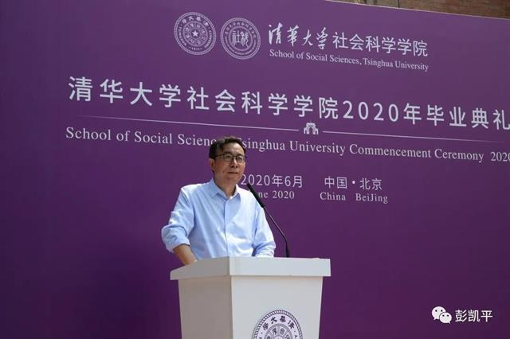
从2020年初开始，整个世界就仿佛进入一个“做死的节奏”，天灾人祸接连不断，这让很多人心慌意乱、情绪崩溃、悲观无助，已经在很长时间里将“幸福与安全”习以为常的人们突然发现“幸福与安全”又成为了一种希望和目标。历史在庚子年为人类摆下了一场突出其来的鸿门宴，让很多人产生了不少惆怅、忧虑和感伤。
这样的心情是可以理解的。几千万年人类进化的历史就是与各种瘟疫做斗争的历史。拿有文字记载的过去3000年来说，就发生了死亡几亿人的三次鼠疫、八次霍乱、无数次天花、“汗热病”、“西班牙流感”，以及近几十年来出现的爱滋病、H1N1流感、脊髓灰质炎疫情、埃博拉疫情、寨卡病毒疫情和SARS疫情，等等，无一例外地都是对于人类文明自我痊愈能力的考验。
面对这样的生存挑战，首要的前提是个体要从各种有可能危及生命的灾难与威胁中存活下来，社会要从各种可能让社会生活崩溃的灾难与危机中度过。这就是人类进化产生的避害趋利的自我保护机制。从逻辑上，只有先避害，才能有机会趋利。但是很多人会在长期的和平、持续的财富增长与社会生活繁荣的荣光里忘记了这个自然逻辑，而把个人的即时享乐与当下的挥霍极为错误地纳入与历史等高的范畴而沾沾自喜，丧失了对大自然与人类历史的敬畏之心。
然而在全球肆虐的疫情下，这种浅薄的个体主义式的沾沾自喜被人类共同面对无情的病毒、无差别的传染现实给击打得粉碎。我们看到了某些西方国家的极端政治人物与极端民众，似乎完全不把有可能致命的病毒放在眼里，为了所谓的“自由与权利”，而用自己的傲慢与无知，不顾个人与他人的安危，肆意挥霍着人类的积极天性与社会美德，反而为疫情天灾增加深重的人祸。这不仅是对东方集体主义思维与社会传统的对抗，也是对古代西方哲人追求真理与美德的理性伦理思想传统的背叛。
还有一些西方政客将这场文化和经济灾难归咎于全球化，或者直接指责中国。他们似乎胸有成竹的将达尔文的“适者生存”的自然选择机制用来解释社会问题，但是他们恰恰忘记了，达尔文还提出了“异性选择，美者生存”的选择机制。美者生存，并不认同人只是为了生存资源的生死相搏，优胜劣汰，而是将健康繁衍与种群延续放在一个意义与审美的共同选择基础之上。正是在这样的“美者生存”的选择机制，我们人类产生了合作、沟通、同情、关怀、爱慕、理解、善良、道德、智慧等等让我们人超凡脱俗、成其为人的人性。
今天毕业的很多同学，就是把自己在清华社科的四年光景，活出了人性的美丽和善良。特别是在这次新冠病毒疫情期间，我们很多同学不光是在家里坚持学习、锻炼身体、照顾家人、鼓励同学、服务社区，还有很多同学想方设法帮助和服务更多的和自己没有任何直接关系的人，甚至是外国人。例如：
政治学系硕士171班的王浩同学在职业发展中心工作期间，负责运营拥有10万用户的 “清华就业”公众号，他撰写了报道清华选调生抗疫事迹的“他们是清华选调生，也是疫情防控一线的战斗员”一文被中国青年报、清华大学官微等校内外媒体推出转载。在校研究生会工作期间，负责校级跨学科交流“微沙龙”平台，推动搭建100多个跨学科学术交流社群，将平台日均活跃人数由700人次提升至1800人次，为全校师生带去了无数“咖啡券”福利。毕业之后，王浩同学将作为选调生去贵州工作，继续奉献社会、服务人民。
心理系硕士172班的张沛同学曾任清华大学学生心理协会会长，热心于心理健康知识的普及与心理咨询。疫情期间，她在学校心理中心“清心心理咨询服务专线”、社科学院心理系“抗击疫情 心理援助”热线和北京12345市民热线等多个平台担任接线员，为受到疫情影响的人们带去了心理慰藉。未来，她也将继续在自己所热爱的心理咨询道路上高歌前进，用她标志性的灿烂微笑感染与帮助他人，为需要的人带去欢乐与温暖。
科技所博士151班的冉奥博同学积极从事撒哈拉以南非洲的社会实践与研究。他深入马赛马拉地区，研究基础设施如何促进当地社区的可持续发展，并为施工单位建言献策，完善可持续发展措施，相关成果获得凤凰卫视中文台“龙行天下”节目报道。他还前往津巴布韦，助力当地社会企业在贫困农村推广电动三轮车，获得当地政府高度评价。未来，他仍将继续关注撒南非洲、特别是东非地区，将全球治理的学术研究汇入“一带一路”倡议的洪流之中。
社科博士152班的刘玢同学于2017年7月赴陕西农村参加暑期实践，发现当地村民因病致贫的现象非常普遍，医疗资源极度匮乏。于是，他从某医疗公司拉到了一笔价值2000余万元的医疗设备援助，捐赠到了陕西凤翔县人民医院，和他老家的山西永和县人民医院，这些设备大大解决两地村民看病难问题，他也用实际行动践行了清华人的社会责任。
社科64班郭宝顺同学热心公益事业，积极参与多项志愿活动，累积志愿工时超过三百小时，曾获得清华大学五星级志愿者称号，对院系志愿氛围的建设发挥积极作用。社科2016级本科生田洋等同学组成的THANS团队在2019年国际大学生类脑计算比赛中获得一等奖，这是首次出现非计算机专业的本科生队伍参赛并进入决赛。有很多很多类似的同学，你们充分展示了我们清华社科学生的能力、活力和魅力！
今天，我站在这里，为又一届毕业生送别，我的思绪仿佛穿越时空，回到了24年前我在密歇根大学毕业典礼时的情景。那个时候，白人学生、黄种人学生、黑人学生、褐色皮肤的学生并没有因为肤色而产生什么毕业的差异，也没有因为国家和民族不同而受到公开的敌视。但是现在，我突然担忧，你们将不得不面对着一个由于肤色、民族、语言、宗教、地理位置与文化传统的差异而承受无端压力的风险的情境。
我是一个研究“积极心理学”与“跨文化沟通”的学者，面对这种让人不安的情景，我还是愿意用积极的态度来鼓励大家建立起积极的信念。这就是“美者无畏，善者无缺”。
“美与善”是人类几千年进化的伟大成就，人类因为要更有利的生存、有好的生活，享受更有意义的生命，具备了发现美、定义美、创造美的独一无二的能力。同时也将那些对生存不利、对生活不良、对生命无益的事物以“丑”来进行区分。与野兽相比，我们无论是在攻击能力，逃生能力，生存能力，甚至繁殖能力方面都不如他们，但是，为什么进化选择的是我们人类成为万物之首，地上霸主呢？是因为我们有美和善的人性。我们的生活与生命是建立在对美和善的不断探索，不断挑战，不断丰富的基础之上的，在这个过程中，人类虽然步履蹒跚，但终于一步一步走到了现代文明的十字路口。
什么是美好的生活呢？2014年，密西根大学的积极心理学家克里斯托弗·彼得森教授，写了一本书叫《积极心理学与美好生活》，提出来美好生活一定要活出四个感受：
1.一定要活出爱的感受，爱祖国，爱同胞，爱亲人，爱自己。没有爱的生活是很痛苦，甚至绝望的；
2.一定要活出快乐的感受。春光灿烂，鲜花怒放，美妙的意义，孩子的笑脸，毕业的幸福，都是我们应该有的体会；
3.一定要活出贡献感，服务他人，成全他人，帮助他人，这个感觉非常的美好；
4.一定要活出意义感来，有灵性，悟性，感性，德性，是人与其他生物最大的不同。
如何做到 “美者无畏，善者无缺”呢？作为一个过来人，也是两个孩子的父亲，我想给大家提一些小小的建议：
1.尽量不要让自己过早地“油腻”。无论美与智，在“油腻”面前，都不是那么有说服力。活出朝气蓬勃，意气风发的样子。
2.尽量不要停止学习与思考。学习是终生的，思考是下辈子都有用的。
3.尽量不要呆着不动，要多走多看、多经历；乌龟不同活千年，人家是乌龟，它的进化选择的是不动，人类的进化选择的行动。
4.尽量不要总是回忆从前，而是要多憧憬未来。人是唯一会做梦的生物，我们不是被过去决定，而应该是被未来召唤。我们发现，年轻的人，健康的人，成功的人，喜欢计划未来，谈论未来，追求未来；而那些有病的，快死的，失败的人老是怀念过去。
5.尽量不要给别人添麻烦，要雪中送炭，也要锦上添花。院花之美，不是美在孤芳自赏，而是美在众星捧月，是大家帮衬出来的。
6.尽量不要总是教育别人，尤其是教育长辈和教育晚辈。长辈吃过很多盐，晚辈吃过很多饭，你得尊重人家的吃法，尽量不要觉得自己天天吃清华的包子就不在乎别人的食盐与米饭。“包子有肉，从来都不在褶儿上”。
7.尽量不要脏兮兮的不收拾自己。虽然不指望大家都君子配香，但科学研究证明，一个懂得卫生和干净的人身心更健康，受欢迎程度更高，获得别人“迪香式”微笑的机会也更大，成功的机会也更大。
8.尽量不要敌视那些和你意见不同的人，也不要鄙视那些和你生活习惯不同的人。就算别人的信口开河让你愤怒，抽烟喝酒让你烦躁，直呆呆看美女让你恼火，但你也尽量学会宽恕和沟通。敌意只能通向封闭的自负，宽恕会达到智慧的境界。
9.什么时候都要记得感恩。没有大自然、没有国家，学校，老师，同学，朋友，亲人，甚至没有对手和敌人，你都不会成长得这么快，这么好。心怀感恩之心，天地也会为你动容让路。
10.不要忘记你是清华人，是我们清华社科人。你们是接下来社会的主角，也是把现代传递给未来的接棒者。在这个历史关头，似乎任何固化的传统都无法帮助我们更好地理解这个纷乱的世界。作为清华学子，你们更需要以自己的理性与学识对这个世界进行一次全新的解读，用自己的智慧与勇气在推动世界新的思想启蒙的前夜做好准备。你们应该坚守我们清华社科学院提倡的“社会情怀，科学精神”，力求客观，拒绝冷漠，追求高尚；坚守“自强不息，厚德载物”的清华校训，坚定中华民族“各美其美，美人之美，美美与共，天下大同”的普世情怀来引领人类社会不断进步与成功。这是你们新的责任，也是你们新的使命。
“美者无畏，善者无缺”，让我们以此为诤，笑傲江湖！待它日江湖再见，我们还是青青少年!

